OTLUKKAPI İLKÖĞRETİM OKULU 2008 2009 EĞİTİM ÖĞRETİM YILI 6/A SINIFI FEN VE TEKNOLOJİ DERSİ 1. DÖNEM 1. YAZILI SORULARIDIR
ADI SOYADI ………………….. NO:………….

AŞAĞIDAKİ BOŞLUKLARI UYGUN KELİMELERLE DOLDURUNUZ.( her yanıt 2 puandır)
- Bir hücrede tüm organeller ……………………..tarafından denetlenir.
- Hücre zarı her maddeyi geçirmez.Bu özelliğe………………………………denir.
- Hücreye enerji sağlayan organelin adı…………………………….dir.
- Bitki hücresinde hücre zarının çevresinde ................ ..............bulunur.
- Canlıların en küçük yapı birimlerine ………..……adı verilir
- Gözle görülemeyecek kadar küçük canlıları görmek için ……………………. kullanılır.
- Döllenmiş yumurta hücresine ……………….denir
- Sperm ve yumurtanın bir araya geldiği olaya .................................................denir.
- Dişi üreme sisteminde embriyonun geliştiği ve tutunduğu organa……………….denir.
- Erkek üreme hücresine………………denir.

AŞAĞIDAKİ İFADELERİN BAŞINA DOĞRU İSE D, YANLIŞ İSE Y HARFİNİ YAZINIZ.(HER YANIT 1 PUANDIR)
- (….)Zigot erkek üreme hücresidir.
- (….)Yumurtalar yumurtalıkta oluşur.
- (….)Embriyo gelişimini döl yatağında sürdürür.
- (.....) Döllenmiş yumurta hücresine zigot denir.
- (.....) Erkek üreme hücresine yumurta denir

- Şekilde bir hayvan hücresinde bulunan yapılar gösterilmiştir. Bu şekle göre aşağıdaki sorulara karşılık gelen harfleri yazınız.( HER YANIT 1 PUANDIR)
(…….) Hücreye gerekli enerjiyi verir.
Y
Z
X
T
V
(…….) Sitoplazmanın dağılmasını önler.
(…….) Hücrenin hayatsal faaliyetlerini yönetir.
(…….) İçi sıvı dolu yapıdır. Hayvan hücresinde küçük ve
sayıca çoktur.
(…….) Hücre zarı ve çekirdek arasını dolduran canlı,renksiz bir sıvıdır

- Aşağıdaki kelimelerin numaralarını karşılarındaki açıklamaları uygun olanları ile eşleştiriniz( HER YANIT 1 PUANDIR)
( 1 ) Zigot (…….) Döllenmiş yumurta
( 2 ) Sperm (…….) Embriyonun geliştiği ortam
( 3 ) Yumurtalık (…….) Spermlerin vücuttan atıldığı yer
( 4 ) Döl yatağı (…….) Yumurtaların üretildiği organ
( 5 ) Penis (…….) Erkek üreme hücresi

E.Aşağıdaki tabloda sperm ve yumurtanın özelliklerine göre uygun yerlere (X) işareti koyunuz(HER DOĞRU YANIT 1 PUANDIR).
 | Sperm | Yumurta
Erkek
Kadın
Hareketli
Daha büyük
Hareketsiz
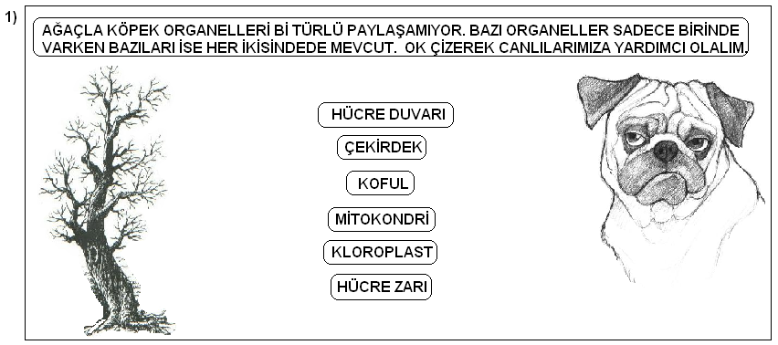
( HER DOĞRU OK 1 PUANDIR)
AŞAĞIDAKİ TEST SORULARINI CEVAPLAYINIZ. HER SORUDA BİR ŞIK DOĞRUDUR.(HER SORU 5 PUANDIR)

1) İki arkadaş mikroskopla inceleme yaparken şu bilgilere ulaşmıştır.
I. Hücrede bulunan kofullar büyüktür.
II.Hücrenin çeperi vardır.
Sizce incelenen hücre hangi canlıya ait olabilir?
A)İnsan B)Soğan C)Tavşan D)Kurbağa

2) Berna mikroskopta incelediği bitki ve hayvan hücreleri hakkında şu notları almıştır.
I. Bitki hücreleri köşelidir, hayvan hücreleri ise yuvarlaktır.
II. Bitki hücrelerindeki kloroplast besin üretir.
III. Mitokondri hem bitki hücresinde hem de hayvan hücresinde bulunur.
Siz Berna’nın hangi cümlelerine katılıyorsunuz?
a) Yalnız I b) I-II c) I-III d) I-II-III

3) Hücre - …………….-Organ – Sistem – Organizma
Yukarıdaki boşluğa aşağıdakilerden hangisi gelmelidir?
a) doku b) mide c) canlı d) Hücre duvarı

4) Yapı ve görevleri aynı olan hücre gruplarına ne denir?
a-)Organizma b-)Organ c-)Sistem d-)Doku

5) Aşağıdakilerden hangisinde hücre çeperi bulunmaz?
a-)Yaprak hücresi b-)Portakal
c-)Kas hücresi d-)Lahana

6. Anne adaylarının,embriyonun sağlıklı gelişimi için aşağıdakilerden hangisini yapması sakıncalıdır?
a-)Yürüyüş yapmak
b-)Röntgen ışınlarına maruz kalmak
c-)Dengeli beslenmek
d-)Bol rahat elbiseler giymek.

7.Aşağıdakilerden hangisi sperm hücresine ait değildir?
a) Yumurta hücresinden büyüktür.
b) Erkek üreme hücresidir.
c) Testislerde üretilir.
d) Kuyruğu sayesinde hareket eder

8. Aşağıda verilenlerden hangisi spermin kısımlarından değildir?
A) Kuyruk B) Gövde C) Baş D) Boyun

9) Dört arkadaşın konuşmaları aşağıdaki gibidir.
Mesut : Yumurta hücresi yumurtalıklarda üretilir.
Kübra :Yumurta ile spermin birleşmesine döllenme denir.
Mustafa : Döllenme döl yatağında olur.
Enes : Yumurta kanalı yumurtayı döl yatağına taşır.
Sizce kimin söylediği cümle yanlıştır?
A) Enes B) Kübra C) Mesut D) Mustafa
10) Erkek üreme hücresi spermle, dişi üreme hücresi yumurtanın birleşmesi olayına ne ad verilir?
A) Zigot B) Embriyo
C) Tozlaşma D) Döllenme
KEZİBAN ERDEMİR
FEN VE TEK ÖĞRET.

